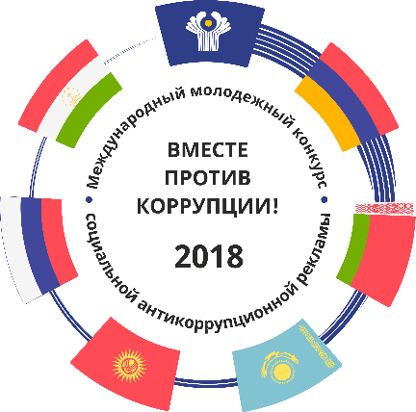
В 2018 году Генеральной прокуратурой Российской Федерации совместно с компетентными органами республик Армения, Беларусь, Казахстан, Кыргызстан и Таджикистан в рамках деятельности Межгосударственного совета по противодействию коррупции проведен Международный молодежный конкурс социальной антикоррупционной рекламы «Вместе против коррупции!».
Всего на официальный сайт международного конкурса www.anticorruption.life поступило более 9 тысяч плакатов и видеороликов, посвященных борьбе с коррупцией, из них 7,5 тыс. - от участников из Российской Федерации.
Демонстрируемые материалы являются работой, поступившей в рамках Международного молодежного конкурса социальной антикоррупционной рекламы «Вместе против коррупции!», организованного Генеральной прокуратурой Российской Федерации.

